## 

**Obec Svinošice**

**Nařízení č. 1/2024, kterým se vymezuje rozsah, způsob a lhůty odstraňování (zmírňování) závad ve sjízdnosti a schůdnosti místních komunikací a chodníků, a kterým se vymezují místní komunikace, na kterých se pro jejich malý dopravní význam nezajišťuje sjízdnost a schůdnost odstraňováním sněhu a náledí.**

Zastupitelstvo obce Svinošice se na svém zasedání dne 11. 11. 2024 usnesením č. 5 usnesla vydat na základě § 27 odst. 5 a § 27 odst. 7 zákona č. 13/1997 Sb., o pozemních komunikacích, ve znění pozdějších předpisů, a v souladu s § 11 odst. 1 zákona č. 128/2000 Sb., o obcích ve znění pozdějších předpisů toto nařízení:

Článek 1

**Předmět úpravy**

Tímto nařízením se stanovuje:

a) rozsah, způsob a časové lhůty odstraňování závad ve sjízdnosti a ve schůdnosti místních komunikací a chodníků v obci Svinošice, které jsou vymezeny v příloze tohoto nařízení.

b) úseky místních komunikací a chodníků, na nichž se pro jejich malý dopravní význam nezajišťuje sjízdnost a schůdnost odstraňováním sněhu a náledí (neudržované úseky) na území obce Svinošice, které jsou vymezeny v příloze tohoto nařízení.

Článek 2

**Stanovení zimního období**

Pro účely tohoto nařízení začíná zimní období 1. listopadu a končí 31. března následujícího roku.

Článek 3

**Povinnosti odstranění závad ve sjízdnosti místních komunikací a ve schůdnosti chodníků a místních komunikací**

Vlastník místní komunikace je povinen zajistit takový stav místní komunikace, který umožňuje jízdu silničních a jiných vozidel přizpůsobenou dopravně technickému a stavebnímu stavu komunikace, povětrnostním podmínkám a jejich důsledkům.

Vlastník chodníku a místní komunikace je povinen zajistit takový stav této komunikace, který umožňuje bezpečný pohyb chodců, kterým je pohyb přizpůsobený stavebnímu stavu a dopravně technickému stavu komunikace, povětrnostním podmínkám a jejich důsledkům

Článek 4

**Rozsah odstraňování závad ve sjízdnosti místních komunikací a ve schůdnosti chodníků a místních komunikací**

Závady ve sjízdnosti se odstraňují na všech místních komunikacích na celém území obce Svinošice kromě těch místních komunikací nebo jejich úseků, které jsou vymezeny v příloze Nařízení č. 1/2024, na nichž se závady ve sjízdnosti neodstraňují.

Závady ve schůdnosti se odstraňují na všech chodnících a místních komunikacích (chodníky) na celém území obce Svinošice kromě těch chodníků a místních komunikací nebo jejich úseků, které jsou vymezeny v příloze Nařízení č. 1/2024, na nichž se závady ve schůdnosti neodstraňují.

Čl. 5

**Způsob odstraňování závad ve sjízdnosti místních komunikací a ve schůdnosti chodníků a místních komunikací**

Odstraňování (zmírňování) závad ve sjízdnosti místních komunikací a ve schůdnosti chodníků a místních komunikací lze mechanickými prostředky:

a) Odstranění sněhu (nebo náledí) se provádí následujícím způsobem:

- místní komunikace – vozovky ve všech třídách pořadí důležitosti se udržují v celé šíři,

- chodníky: se prohrnují v celé šířce, na zastávkách hromadné dopravy v celé šířce a délce zastávky.

Článek 6

**Lhůty odstraňování závad ve sjízdnosti místních komunikací a ve schůdnosti chodníků a místních komunikací**

Zajištění sjízdnosti místních komunikací a schůdnost místních komunikací IV. třídy v těchto lhůtách:

a) I. pořadí důležitosti - do 6 hodin po spadu sněhu,

b) II. pořadí důležitosti - do 12 hodin po spadu sněhu,

c) III. pořadí důležitosti - po ošetření komunikací I. a II. pořadí nejpozději však do 24 hod.

V případě mimořádně nepříznivých klimatických podmínek (dlouhodobé, nepřetržité sněhové srážky) se budou přednostně udržovat pouze komunikace (vozovky a chodníky) zařazené ve třídě I a II.

Zimní údržba chodníků a autobusových zastávek se zajišťuje bez stanovení důležitosti do 12 hodin po vzniku závady ve schůdnosti.

Lhůty platí po dobu zimního období vyjma kalamitních situací, kdy rozhoduje krizový štáb obce Svinošice.

Grafická znázornění a seznam jednotlivých úseků jsou součástí Plánu zimní údržby.

Článek 7

**Účinnost**

Toto nařízení nabývá účinnosti patnáctým dnem po vyhlášení.

|  |  |  |  |  |  |  |  |
| --- | --- | --- | --- | --- | --- | --- | --- |
| **Pořadí zimní údržby na místních komunikacích v obci Svinošice** | | | | | | | |
|  |  |  |  |  |  |  |  |
| **I. pořadí "třída b" do 6 hodin po spadu sněhu** | | | | | | | |
|  |  |  |  |  |  |  |  |
| p.č. | místní název od | místní název do | druh údržby | | | | |
| 195/1 | hranice katastru Lipůvka | Obecní úřad | pluhování posyp štěrk, případně sůl | | | | |
| 360/1 | Obecní úřad | kaplička | pluhování posyp štěrk, případně sůl | | | | |
| 121/1 | křižovatka před kapličkou | křižovatka se silnicí 379 | pluhování posyp štěrk, případně sůl | | | | |
| 360/1 | křižovatka před kapličkou | konec obce směr Šebrov | pluhování posyp štěrk, případně sůl | | | | |
|  |  |  |  |  |  |  |  |
| **II. pořadí "třída c" do 12 hodin po spadu sněhu** | | | | | | | |
|  |  |  |  |  |  |  |  |
| p.č. | místní název od | místní název do | druh údržby | | | | |
| 121/1, 105/1, 499 | křižovatka před kapličkou | směr k mostu a za mostem | pluhování posyp štěrk, případně sůl | | | | |
| 246/1 | náves | náves | pluhování posyp štěrk, případně sůl | | | | |
| 247, 246/1 | obecní úřad | část Vyhnálov | pluhování posyp štěrk, případně sůl | | | | |
| 359/1 | odbočka Zahumenice | celé Zahumenice | pluhování posyp štěrk, případně sůl | | | | |
| 376/25 | odbočka Zahumenice | nová zástavba | pluhování posyp štěrk, případně sůl | | | | |
| 263, 310/1 | křižovatka pod Kopcem | Kopec | pluhování posyp štěrk, případně sůl | | | | |
|  |  |  |  |  |  |  |  |
| **III. pořadí "třída d" po ošetření komunikací I a II třídy pořadí nejpozději do 24 hodin** | | | | | | | |
|  |  |  |  |  |  |  |  |
| p.č. | místní název od | místní název do | druh údržby | | | | |
| 310/1 | Kopec | chaty | pluhování posyp štěrk, případně sůl | | | | |
| 263 | Kopec | chaty | pluhování posyp štěrk, případně sůl | | | | |
| 62 | ulička | ulička | pluhování posyp štěrk, případně sůl | | | | |
| 182 | silnice k Lipůvce | Motyčkovi | pluhování posyp štěrk | | | | |
| 516/1 | silnice k Lipůvce | Milionová | pluhování posyp štěrk | | | | |

|  |  |  |  |  |  |
| --- | --- | --- | --- | --- | --- |
| **Chodníky** | | | | | |
| umístění chodníku | | délka | druh údržby | | |
| Chodník směr Lipůvka | | 410 | odstranění sněhu, posyp štěrk, případně chemický posyp | | |
| Chodník náves autobusová zastávka Svinošice náves a směr Lipůvka | | 237 | odstranění sněhu, posyp štěrk, případně chemický posyp | | |
| Chodník u autobusové zastávky směr Blansko | | 10 | odstranění sněhu, posyp štěrk, případně chemický posyp | | |
|  |  |  |  |  |  |  |  |
|  |  |  |  |  |  |  |  |
| **Neošetřované komunikace v zimním období od 1.11.do 31.3.** | | | | | |  | |
|  |  |  |  |  |  |  |  |
| p.č. | místní název od | místní název do |  |  |  |  |  |
| 233/2 a 246/1 | náves | nad hotelem - Babyky |  |  |  |  |  |
| 360/1 | konec obce směr Šebrov | směr Šebrov |  |  |  |  |  |
|  |  |  |  |  |  |  |  |
|  |  |  |  |  |  |  |  |
| **Po ošetření všech komunikací a chodníků, se provádí průběžné a preventivní udržování sjízdnosti komunikací a schůdnosti chodníků až do odeznění nepřiznivých podmínek** | | | | | |

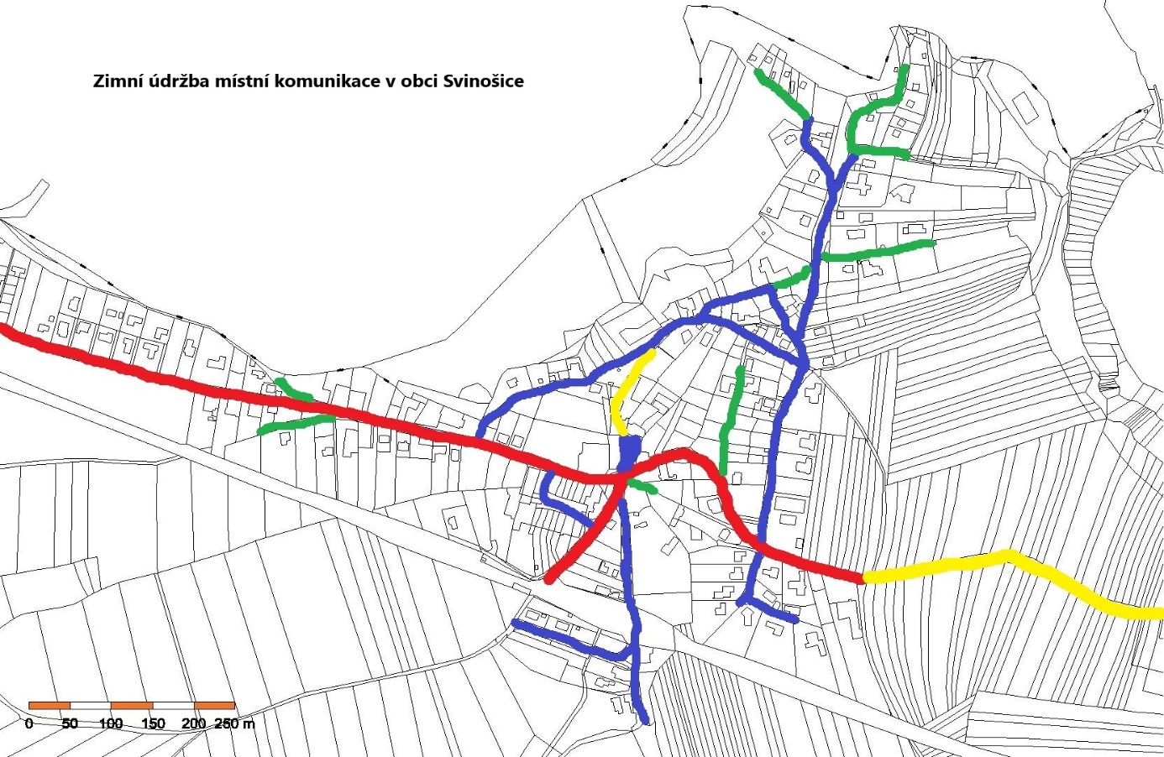

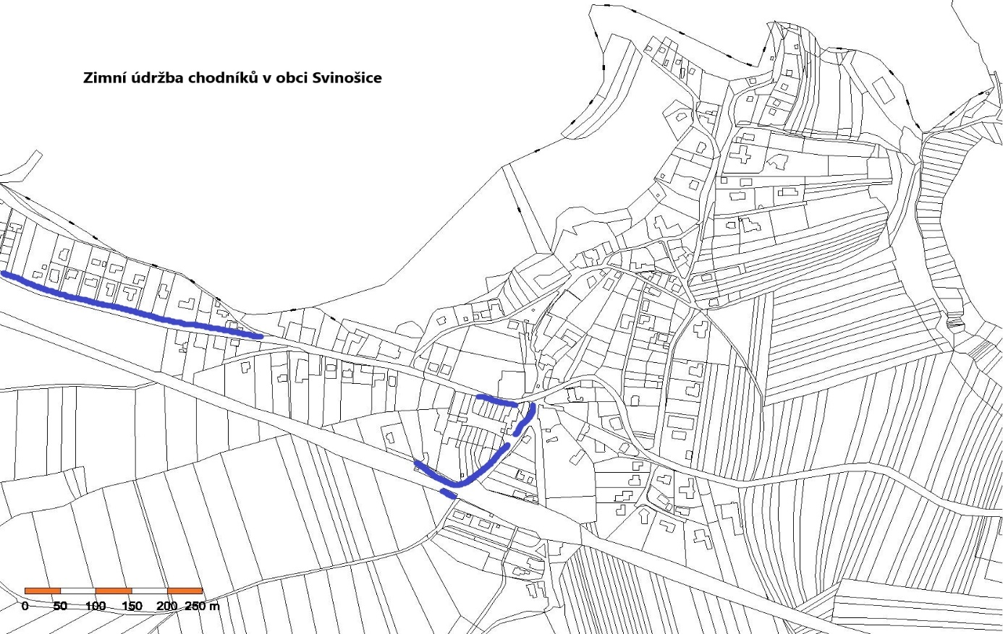

………………………………………. …………………………………………..  
 Josef Hemzal v.r. Vladimíra Antonovičová v.r.  
 starosta místostarostka